**UPDATE APLIKASI DASHBOARD PED**

**TELKOM REGIONAL 7**

dAFTAR ISI

Introduction 2

Product/Service/Methodology 3

Key Findings 4

Key Findings #1 4

Key Findings #2 4

Key Findings #3 4

Visual Data 5

Conclusion 5

Key Takeaways 5

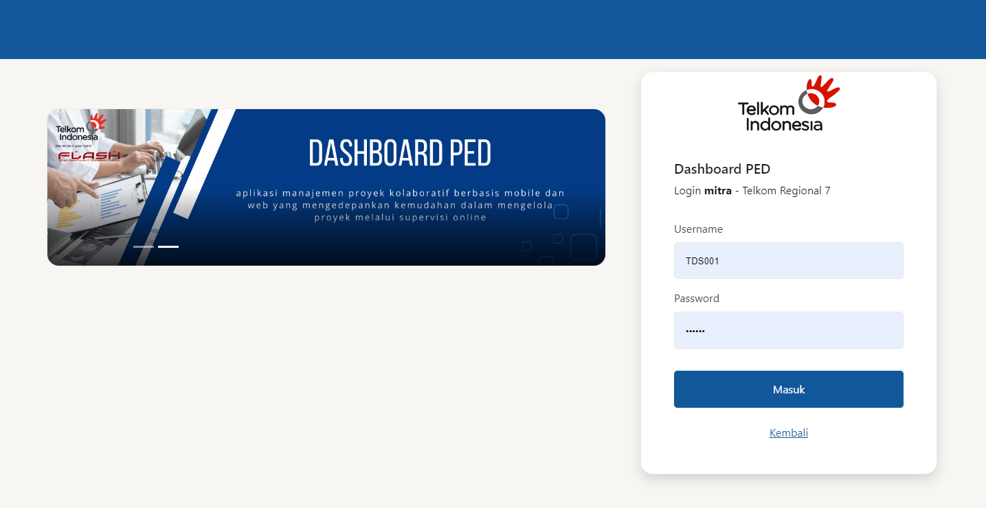

# Pendahuluan

Kami dengan ini menyampaikan laporan terbaru mengenai aplikasi Dashboard PED Telkom Regional 7. Sebagai tools pendukung bagi mitra Telkom, aplikasi Dashboard PED membantu dalam manajemen Plan Activity, Actual Activity, dan administrasi pada proyek yang sedang dikerjakan oleh mitra Telkom. Dalam laporan ini, kami akan memberikan informasi terkini mengenai perkembangan dan pembaruan yang terjadi pada aplikasi Dashboard PED. Semoga laporan ini bermanfaat bagi semua pihak terkait.

# list pembaruan fitur

Daftar perubahan **Mayor** pada User Administrator

|  |  |  |
| --- | --- | --- |
| No | Nama Fitur | Perubahan |
| 1 | Login User | Untuk user mitra, waspang dan Tim UT dapat dilakukan pada halaman <https://monica.web.id/> lalu pilih login sesuai Rolenya  Untuk administrator/hd-ped dan witel lakukan pada halaman <https://monica.web.id/ped-panel> |
| 2 | Import Project  User:   * administrator/hd-ped * Witel | Perubahan template excel antara lain :   * Penambahan sheet daftar witel,daftar mitra dan tipe project * Untuk kolom mitra masukan koda mitra yang ada di sheet daftar mitra, ini dilakukan untuk konsistensi data di database * Lampiran template excel terlampir |
| 3 | Start Supervisi Project  User:   * administrator/hd-ped | Perubahan UI dalam penentuan start-finish Project menjadi DONE-DRM |
|  | Kelola Project Mitra :   * Plan Activity * Actual Activity * Administrasi Activity | Perubahan UI / user interface dan alur pada mitra |
|  | Verifikasi Actual Actvity :   * Commisioning Tes * Pelaksanaan UT | Perubahan UI dan alur pada Waspang untuk verifikasik CT dan Tim UT pada verifikasi UT |
| 4 | Tindak Lanjut Administrasi  User:   * administrator/hd-ped * Witel | Perubahan Alur dan UI tindak lanjut proses administrasi |
| 5 | Report Supervisi  User : Administrator | Penambahan fitur dan kolom baru Supervisi |

# Login User

## Login Mitra, Waspang dan Tim UT

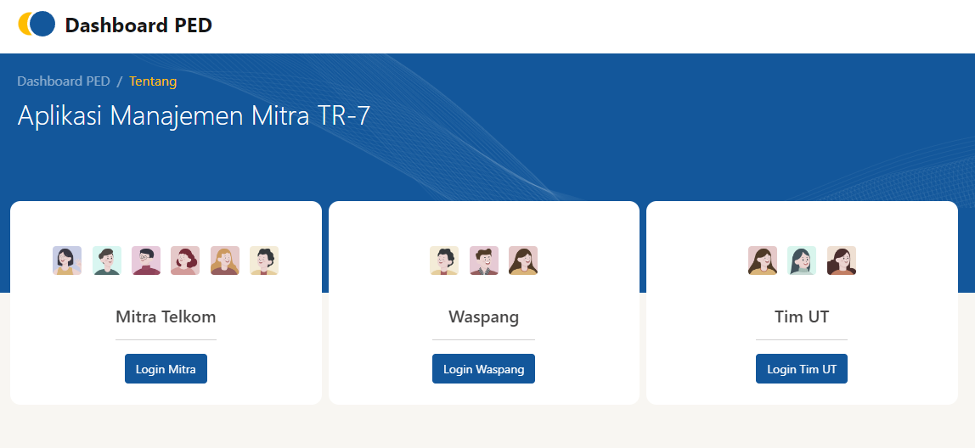

Url : https://monica.web.id/

## Login Administrator/hd-ped, Witel dan SDI

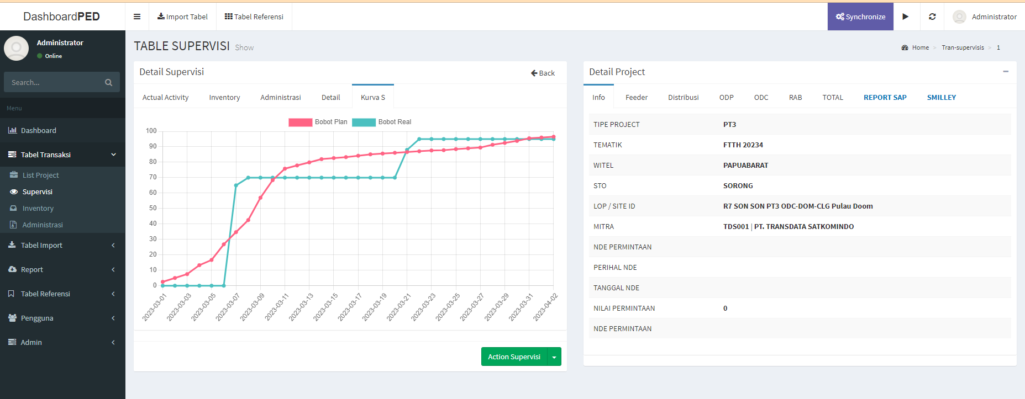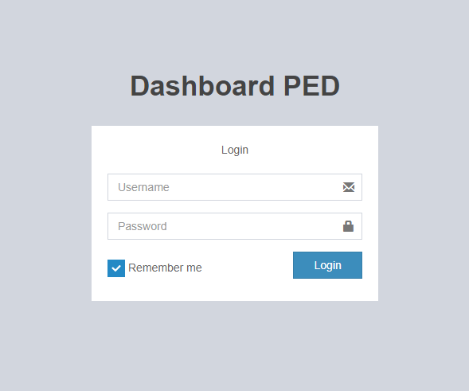

Url : https://monica.web.id/ped-panel

# Import Project

Update dari fitur import project usulan antara lain :

* Penambahan Sheet daftar witel, daftar mitra, tipe project
* Validasi system pada tiap kolom ketika proses import (tipe data dan required)
* Notifikasi pesan kesalahan lebih detail ketika gagal import data

## Contoh penggunaan

1. Download file template excel project pada table referensi di top menu

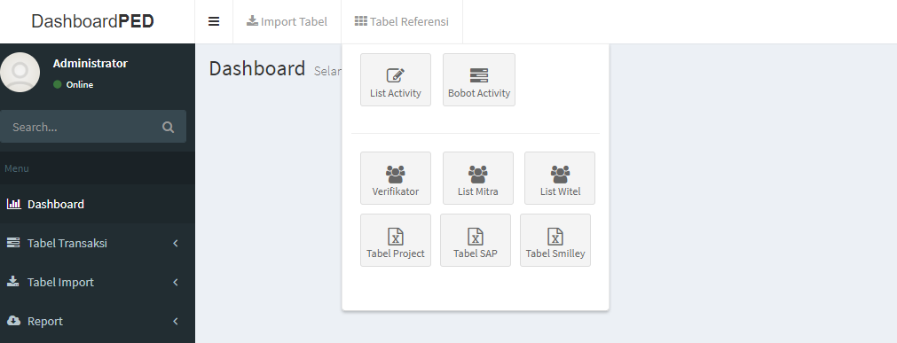

1. Lakukan entri data project pada file excel yang sudah didownload sebelumnya

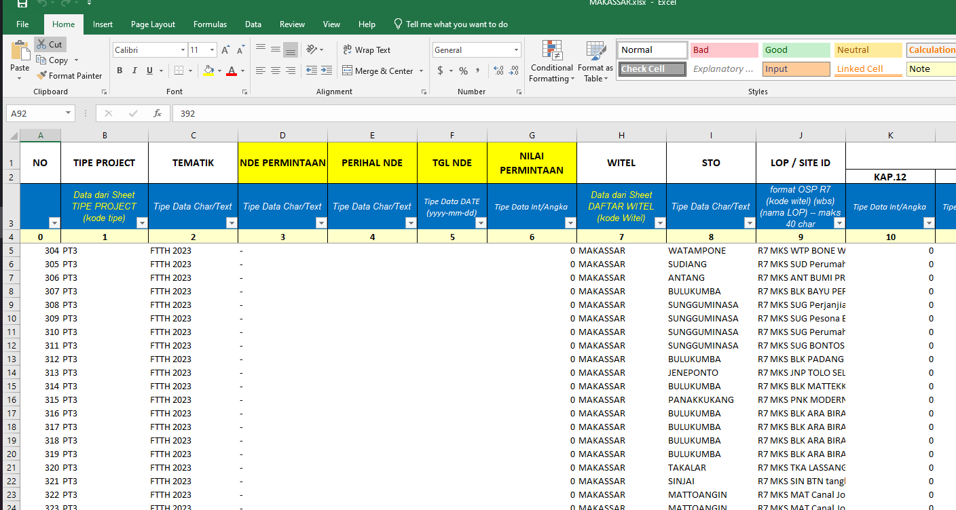

1. Pilih menu import data pada fitur list project atau import table pada top menu

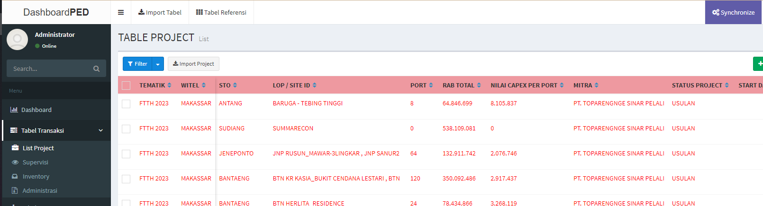

1. Lakukan proses import project dengan file excel yang sudah di isi data project yang baru

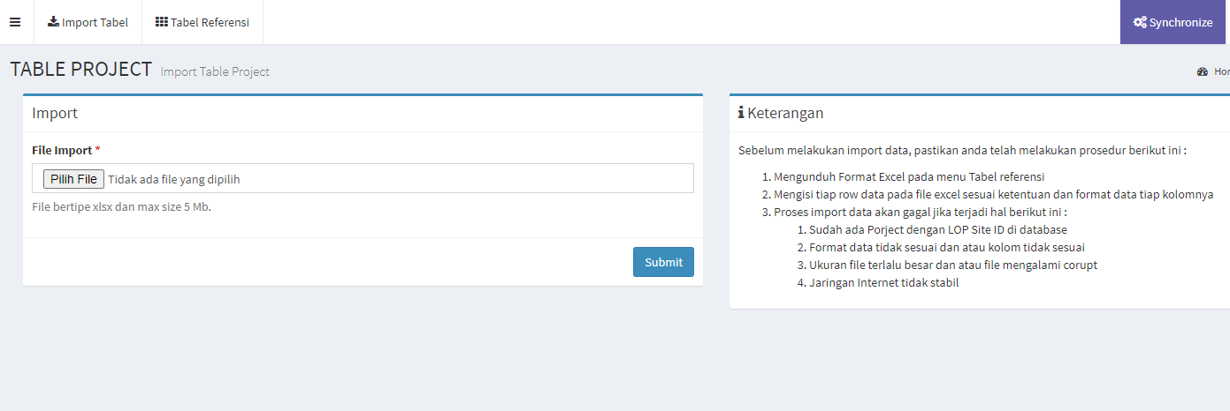

# Start supervisi project

Proses supervisi project dilakukan dengan menentukan start-finish project yang diusulkan dan mengubah setatus yang sebelumnya usulan menjadi DONE-DRM yang dilanjutkan dengan pengisian bobot volume baseline activity. Adapun prosesnya sebagai berikut :

1. Proses penentuan start-finish dan status project

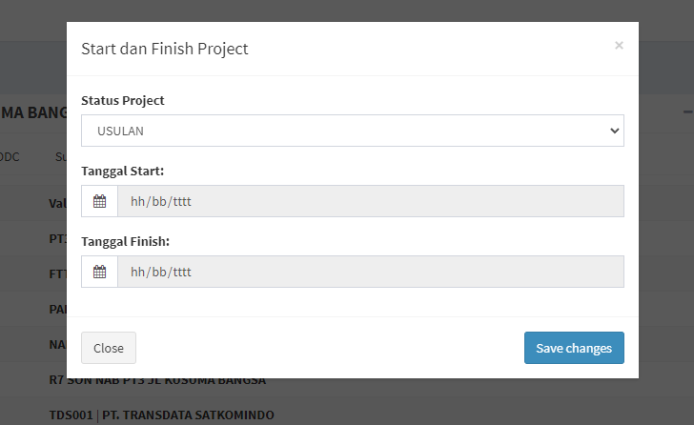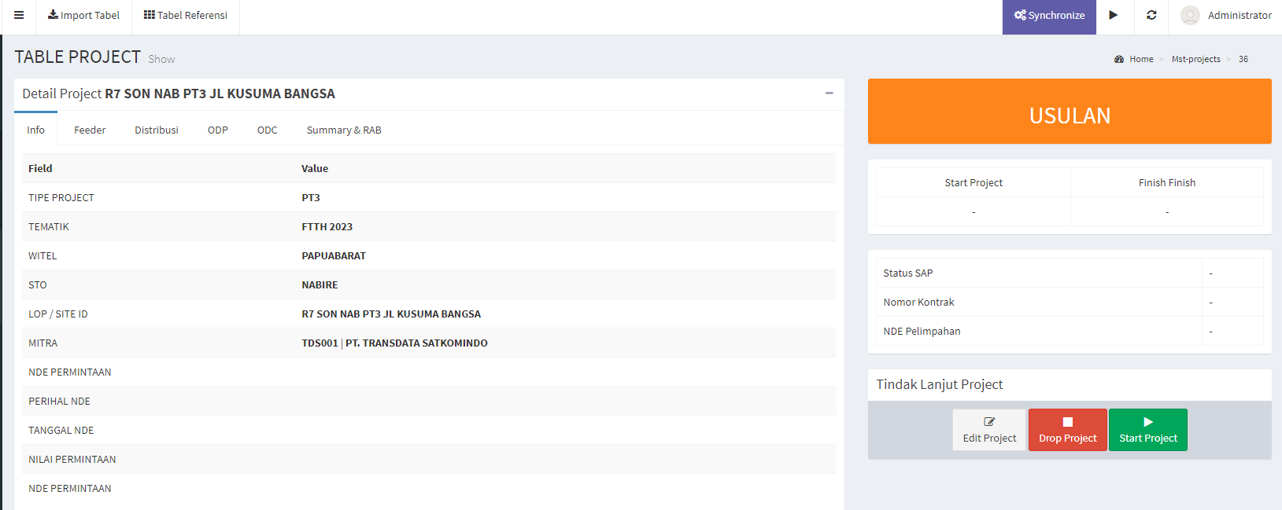

1. Selanjutnya masuk ke menu Supervisi untuk pembobotan dan volume baseline activity serta penentuan Waspang dan TIM UT

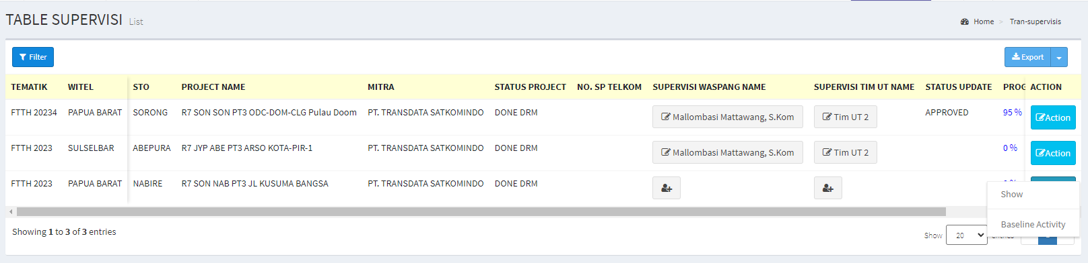

1. Formulir pembobotan dan volume activity

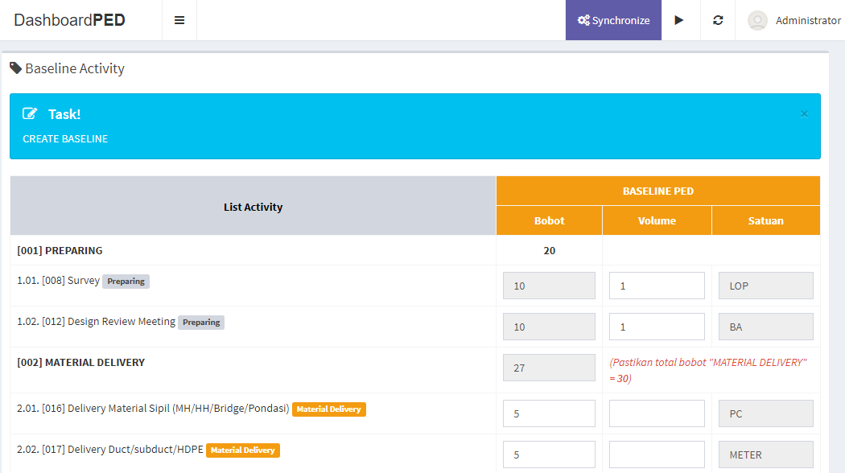

1. Proses Supervisi selesai, selanjutnya dilakukan pengisian plan activity oleh mitra

# Kelola Project Mitra

Proses kelola project dilakukan oleh mitra selaku pelaksana project antara lain Pembuatan Plan (Plan Activity), Laporan Activity (Actual Activity) dan Administrasi (Administrasi Activity). Adapun conoth prosesnya sebagai berikut :

## Plan Activity

1. Pilih menu Plan Activity

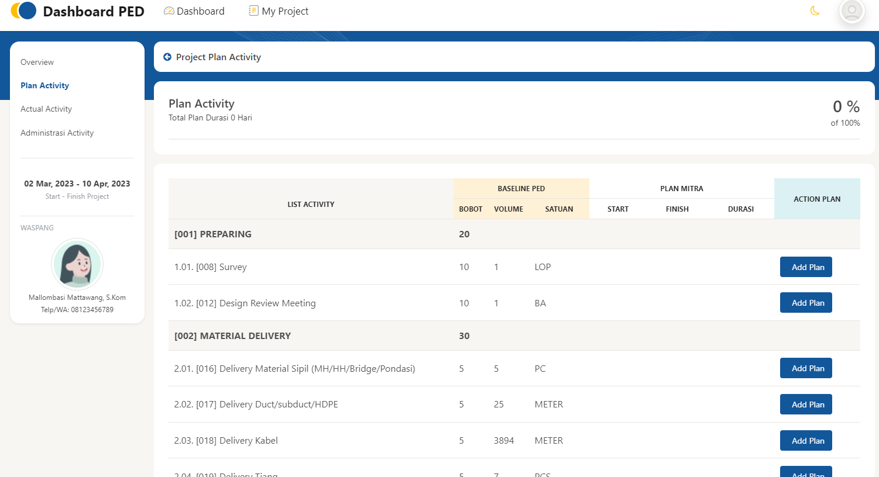

1. Klik Add Plan untuk menentukan Plan Start dan Plan Finish tiap activity

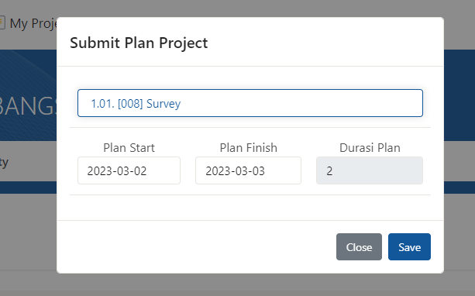

1. Klik submit Plan Setelah semua plan terisi

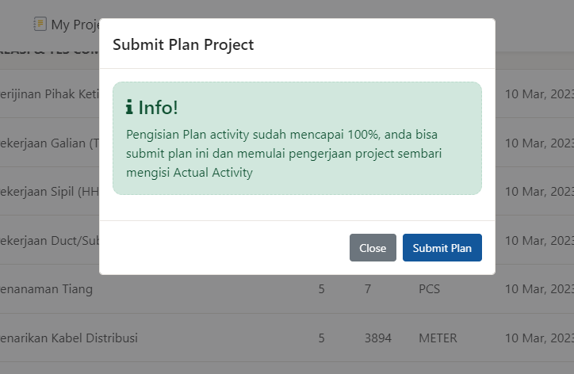

## Actual Activity

1. Pilih menu Actual Activity

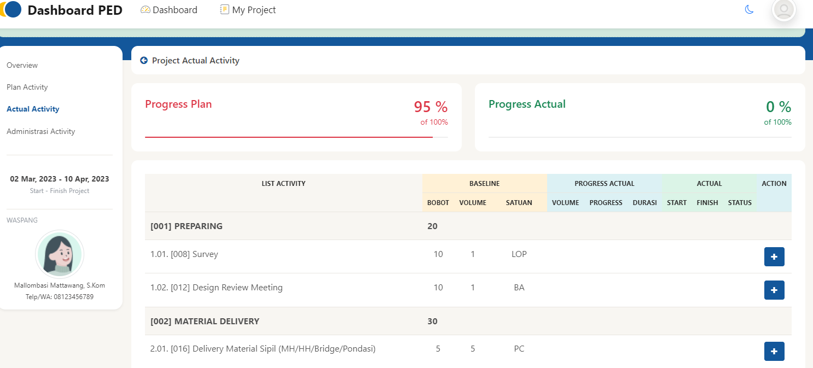

1. 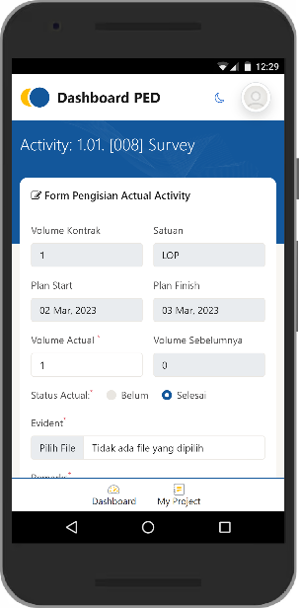Klik Tanda Plus pada activity yang akan dilaporan lalu isi formulir pengisian actual activity

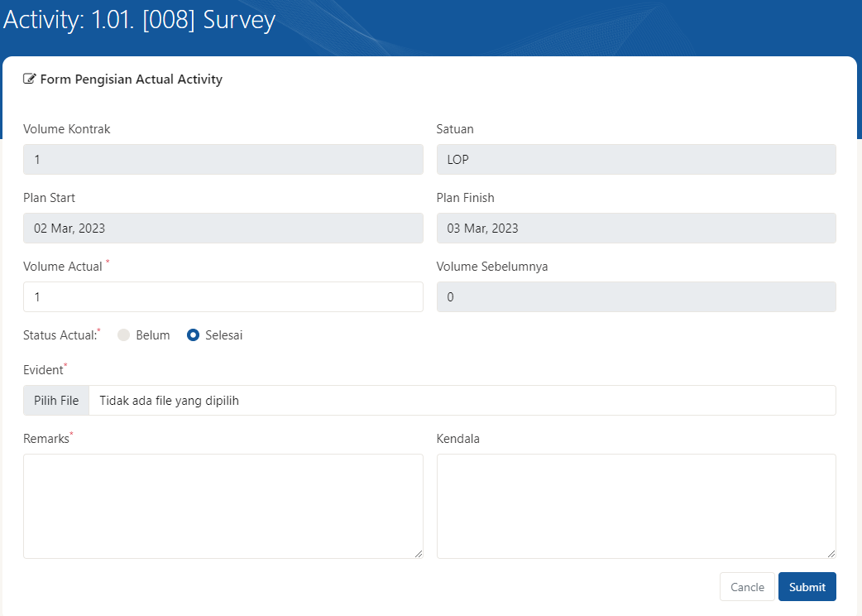

1. Klik submit

## Administrasi Actual

1. Pilih menu administrasi activity

